UROLOGÍA

PROBLEMAS SEXUALES
- Dispareunia: mujeres; dolor al tener relaciones sexuales.
  - Causas:
    - Superficial “vaginismo” → contracción tónica de vagina a la inserción, causa psicológica
    - Profunda → dolor a la penetración profunda, secundaria a causa orgánica (endometriosis, PIP).
  - Dg: clínico
  - Tratamiento:
    - Superficial: terapia psicológica
    - Profunda: tratar causa secundaria (de endometriosis o PIP)
    - Sequedad con atrofia vaginal (se preguntó)
      - 1era línea: lubricante
      - 2da línea: estrógenos tópicos
- Importancia sexual: hombres; imposibilidad de generar/mantener la erección (nunca es normal)
  - Causas
    - Psicológico (estrés)
    - Orgánico: vascular como HTA o DM2 > hipogonadismo (andropausia del AM)
  - Para distinguir: ver si mantiene erección en otro momento
    - Mantiene erecciones matinales, logra mantener erección: psicológico
    - No tiene erecciones matinales, ni erección en otro momento: orgánico.
  - Tratamiento:
    - 1º Tratar la causa (estrés, vascular, hipogonadismo)
    - 2º Sildenafil (sirve para ambas causas)
- Disminución de libido/deseo sexual:
  - Causas:
    - Psicológica (+f): depresión o estrés
    - Orgánica: hipogonadismo (hipo/hipergonadotrópico) o hiperprolactinemia (genera hipogonadismo)
  - Tratamiento: buscar la causa y tratarla.
- Eyaculación precoz: ocurre en hombres, siempre psicológico.
  - Def: Emisión del semen poco después de iniciar acto sexual.
  - Tratamiento: manejar la ansiedad
    - Antidepresivos ISRS: disminuyen ansiedad y dura más relación (↓libido)
    - Preservativo: disminuye sensibilidad del pene.
- Priapismo:
  - Def: erección mantenida ≥4 hrs y dolorosa, solo afecta a los cuerpos cavernosos del pene (cuerpo esponjoso y el glande están blandos).
  - Causas:
    - Fármacos: drogas vasodilatadoras
    - Vascular: anemia falciforme
  - Dg: clínico
  - Tratamiento:
    - Fenilefrina intracavernoso (para vasoconstricción) URGENTE → riesgo de daño permanente que genere disfunción eréctil
    - Tratar la causa
- Infertilidad masculina:
  - Infertilidad: imposibilidad de lograr embarazo luego de 1 año intentando sin MAC (dg de pareja).
  - Causas:
    - Hipogonadismo: hiperprolactinemia, daño testicular, etc…
    - Trisomía: Klinefelter (47 XXY)
  - Estudio en hombre: espermiograma
    - Dg → alteración de espermiograma; valores normales:
  - Tratamiento: depende de causa
    - Hipogonadismo → testosterona
    - Oligospermia → VIF o inseminación artificial
    - Azoospermia → donante
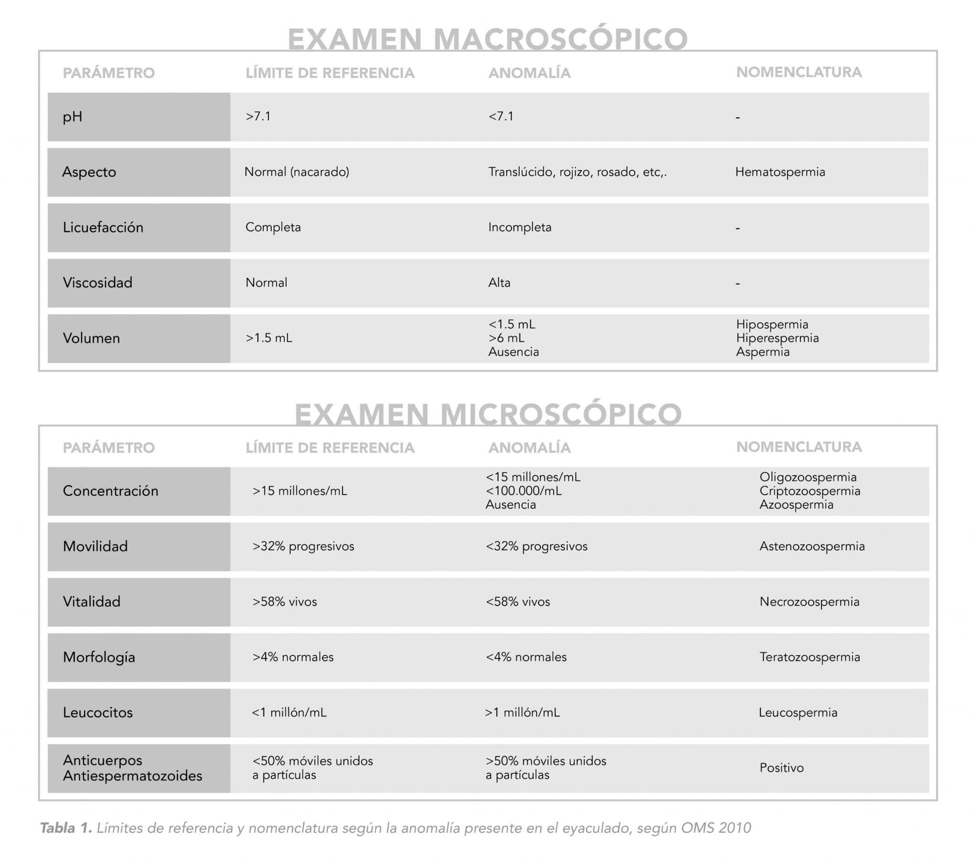
DOLOR TESTICULAR (se pregunta siempre)
- Testiculo agudo
  - Clínica: tríada = dolor + inicio agudo + aumento de volumen
    - Puede haber ascenso testicular (en torsión)
  - Causas:
    - Torsión hidátide de Morgagni:
      - Ocurre en niños pequeño (preescolar y escolares pequeños)
      - Examen físico → punto azul en escroto (zona azul/violácea)
    - Torsión testicular:
      - Ocurre en adultos y adolescentes
      - Más grave
      - Testículo ascendido
  - Manejo y enfrentamiento: exploración quirúrgica (no diferencian por clínica)
    - 1º Cirugía: destorsión testicular (hacia afuera) + orquidopexia.
    - 2º Distorsión manual si no hay pabellón
    - NO hacer eco doppler
      - Si testículo subagudo y hay duda diagnóstica, se puede hacer.
- Orquiepididimitis (=epididimitis): inflamación del testículo y del epidídimo.
  - Clínica:
    - Dolor, aumento de volumen, eritema y fiebre → más signos inflamatorios.
    - Instalación subaguda (minutos/horas)
  - Dg: clínico
  - Tratamiento: evaluar causa
Rango etario | Causa | Tratamiento
<35 años con AS de riesgo | ITS: Chlamydia y Gonococo | Ceftriaxona + Doxiciclina  Azitromicina
>60 años sin AS de riesgo | E. Coli y Gram (-) (=ITU) | Ciprofloxacino

- Orquitis urliana:
  - Definición: orquitis de causa viral que ocurre por virus paperas (mujeres: ooforitis urleana)
  - Complicación: infertilidad e hipogonadismo irreversible.
  - Prevención: vacuna trivírica → evitar infertilidad.
- Dolor testicular crónico: muchas causas, importante es buscar causa y manejarla.
  - Causas:
    - Orquialgia crónica benigna (causa más F)
    - Varicocele
    - Tumores testiculares o del epidídimo
    - Epididimitis crónica
    - Quistes → generalmente benignos pero pueden doler por aumento de presión
    - Espermatocele → quiste de retención de semen
  - Enfrentamiento: buen examen físico de testículos
    - Alterado: ecografía doppler testicular, tratamiento según causa.
    - Normal: diagnóstico es orquialgia crónica benigna
      - Es la “jaqueca” del testículo: tratamiento con paracetamol y AINEs.

TUMOR TESTICULAR
- Tumor testicular
  - Clínica:
    - Asintomático, generalmente hallazgo como aumento de volumen(ej: se examina post trauma)
    - ± dolor leve, ginecomastia bilateral (aumento de ßHCG en cáncer de testículo)
  - Enfrentamiento
    - Examen físico (diferencia tumor testicular vs aumento de volumen escrotal: hidrocele, varicocele)
    - Tumoración testicular → Ecografía testicular
      - Lesión quística: quiste del epidídimo y otros quistes (todos benignos) → observar evolución
      - Lesión sólida: cáncer → indicación de orquiectomía radical vía inguinal (se saca testículo y conducto espermático completo) + biopsia
  - Marcadores tumorales: no cambian conducta (solo ecografía), sirven para el seguimiento
    - bHCG: cáncer de testículo seminoma o no seminoma (cualquiera de la histologías)
    - alfa-FP: cáncer de testículo no seminoma
    - LDH: si muy elevada sugiere metástasis (inespecífico)
  - Etapificación: TAC TAP (abdomen es lo más importante)
    - MTs más frecuentes: retroperitoneo (ganglios lumboaórticos) > pulmón
  - Dg de biopsia:
    - Maligno
      - Seminoma
      - No seminoma
        - Carcinoma embrionario
        - Teratoma maligno
        - Coriocarcinoma: más maligno, MTs al diagnóstico
        - Tumor de saco vitelino
    - Benigno
  - Tratamiento: depende de biopsia y TAC (MT)
    - Seminoma
      - Localizado: RT retroperitoneal profiláctico
      - Metástasis: QT (es el que mejor responde a QT)
    - No seminoma
      - Localizado: cirugía LALA profiláctica (linfadenectomía lumboaórtica; busca MTs en ganglios LA).
      - Metástasis: QT
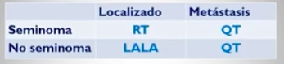
    - Excepciones:
      - Teratoma maligno: solo cirugía LALA (no responde a RT ni QT)
      - Coriocarcinoma: solo QT (siempre tiene MTs)
      - Seminoma con AFP (+): manejarlo como no seminoma
- Hidrocele: acumulación de líquido en escroto en túnica vaginal.
  - Causas:
    - Niños: persistencia de conducto peritoneo-vaginal (unión espacio vaginal de escroto con peritoneo)
    - Adultos: idiopático
  - Clínica:
    - Aumento de volumen escrotal
    - Transiluminación (+) → escroto se ilumina con linterna
  - Dg: clínico, por transiluminación (+)
  - Tratamiento: 1º observar (resolución espontánea)
    - 2º cirugía: gigante/molesto/dolor
      - Niños: ligadura del conducto peritoneo vaginal
      - Adultos: se sella escroto, sin espacio en la túnica vaginal
- Varicocele: dilatación del plexo pampiniforme del escroto
  - Clínica:
    - Aumento de volumen escrotal
    - Se ve como una “bolsa de gusanos”
    - Puede doler
    - Prueba de transiluminación (-) → no hay agua
  - Dg: clínico, puede confirmarse con ecografía
  - Complicaciones: infertilidad (>Tº que disminuye producción de espermios), atrofia testicular, hipogonadismo
  - Tratamiento:
    - Asintomático: observar
    - Dolor/molestias o complicaciones: cirugía con ligadura de plexo pampiniforme

TRAUMA UROLÓGICO
- Trauma renal
  - Clínica: trauma lumbar + hematuria
    - Puede haber hemorragia importante: shock hipovolémico + hematoma retroperitoneo
    - Equimosis lumbar (hematoma retroperitoneo)
  - Estudio: TAC con contraste → daño en vía urinaria o renal, formación de hematoma
  - Tratamiento:
    - Asintomático, sin hematoma, TAC normal (contusión renal): observación y reposo
    - Cirugía (conservadora vs nefrectomía)
      - Shock hipovolémico, hematoma retroperitoneal
      - Lesión renal
      - Lesión vía urinaria
- Trauma uretral
  - Clínica: trauma/fractura de pelvis + uretrorragia (sangra sola saliendo por la uretra)
    - TR con próstata ascendida
    - Retención urinaria aguda (RAO) → globo vesical
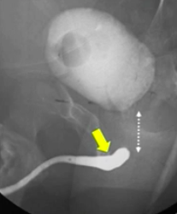
  - Estudio: uretrocistografía
  - Tratamiento:
    - Cirugía: reparación quirúrgica de uretra.
    - Manejo de RAO: cistostomía suprapúbica para drenaje (NUNCA sondear, contraindicación absoluta)
- Trauma vesical
  - Clínica: trauma de abdomen/pelvis con vejiga llena
    - Estallido vesical:
      - Anuria: vejiga se revienta hacia el peritoneo
      - Sin globo vesical
      - IRA: orina de vejiga se reabsorbe en peritoneo
    - Contusión vesical: hematuria
  - Estudio: uretrocistografía + TAC AP (por antecedente de trauma)
  - Tratamiento:
    - Estallido: quirúrgico
    - Contusión: observar
- Trauma testicular
  - Clínica: trauma escrotal
    - Dolor testicular
    - Hematocele +/- equimosis en escroto (aumento de volumen)
  - Estudio: ecografía testicular
  - Tratamiento:
    - Testículo intacto: frío local + AINEs
    - Testículo dañado: cirugía
      - Reparación (laceración)
      - Resección + prótesis (estallido)
- Fractura de pene
  - Causa: relación sexual (ocurre cuando el pene está en erección), rotura de túnica albugínea
  - Clínica: antecedente de RS
    - Chasquido/crujido
    - Dolor intenso
    - Hematoma gigante
  - Diagnóstico: clínico
  - Tratamiento: cirugía de urgencia

CÁNCER DE PRÓSTATA
- Screening: APE + TR anual desde los 50 - 70 años.
  - Si antecedentes familiares se adelanta 10 años: desde los 40 - 70 años
  - Si screening alterado: biopsia transrectal
    - TR alterado: con nódulo (no basta solo tamaño aumentado)
    - APE alterado >4 ng/ml
    - Velocidad de APE >0.75 (APE de este año - APE año pasado)
- Clínica: uropatía obstructiva baja (UOB) + baja de peso + dolor óseo
  - UOB
    - Disminución de calibre miccional
    - Latencia de micción
    - Intermitencia de micción
    - Disuria de esfuerzo
    - Síntomas irritativos: polaquiuria, nicturia, incontinencia urinaria
  - Clínica de cáncer: baja de peso + dolor óseo por MTs (ganglios pélvicos y vértebras lumbares)
- Pronóstico: APE + TR + score de Gleason (grado de diferenciación histológica)
- Etapificación: APE + RNM pelvis +/- cintigrafía ósea
  - RM pelvis: busca adenopatías
  - Cintigrafía ósea: se hace en APE >20 o dolores óseos, buscando MTs óseas.
- Tratamiento: varía según estadío
  - Localizado: prostatectomía radical en <70 años (“jóvenes”)
    - Observar: asintomático y >70 años o expectativa de vida <10 años
    - Braqui-RT: alternativa en ambos rangos etarios.
  - Avanzado (con MTs): hormonoterapia (NO son los CCPP)
    - Agonistas/antagonistas de GnRH para bloquear eje HH (↓testosterona para ↓crecimiento cáncer).

HEMATURIA, CÁNCER DE VEJIGA y CÁNCER DE URÉTER
- Hematuria
  - Clínica: nos ayuda a saber de dónde viene el sagrado (lesión)
    - Inicial (comienzo micción) → uretra
    - Terminal (al comienzo orina clara) → vejiga
    - Continúa → uréter o riñón (sobre la vejiga)
  - Estudio: sigue orden
- SO/OC + UC
      - Dismorfia: IC nefrología (GN aguda)
      - ITU: ATB
- Imagen: ecografía renal y vesical o uroTAC (GS en sospecha de cáncer de VU)
- Litiasis
- Cáncer
- Cistoscopia: cáncer de vejiga, cistitis hemorrágica, cistitis intersticial.
- Cáncer vejiga
  - Clínica: hematuria monosintomática
    - FR: TBQ (principal FR), exposición a anilinas (industria ropa, enfermedad laboral) *se ha preguntado
    - ± clínica de ITU: disuria, polaquiuria, nicturia
    - ± irritación vesical: IOU
  - Diagnóstico: cistoscopia + biopsia (respetando pasos previos de estudio de hematuria)
  - Tratamiento: depende de invasión muscular (fc pronóstico más importante)
    - No invade detrusor: cirugía RTU (resección transuretral) + BCG (rx inflamatoria que ↓recidivas, MT`s se implantan a distancia por metástasis transurinarias)
    - Invade detrusor: cistectomía radical +± QT/RT
- Cáncer uréter
  - Clínica: hematuria continua
  - Diagnóstico: con estudio de hematuria (*UroTAC)
    - Citología urinaria: aparecen displasias uroteliales en sedimento
  - Tratamiento: ureterectomía con “pastilla” vesical (pedacito de vejiga, las MT`s se implantan a distancia por metástasis transurinarias)

TUMOR RENAL Y CÁNCER RENAL
- Cáncer renal:
  - Clínica: asintomático, hallazgo por imagen.
    - Sintomático → tríada: hematuria + fiebre + masa abdominal/renal
    - Sd paraneoplásicos → hepatitis (ictericia), TVP/TEP (trombofílico), hiperCa
    - Si fuera un niño con misma clínica, es el tumor de Wilms (equivalente a cáncer renal en niños)
  - Estudio: ecografía (permite ver características de la masa renal)
    - Quístico:
      - Quiste renal simple: observar evolución, independiente de tamaño.
      - Poliquístico: riñón poliquístico, causa de insuficiencia renal.
    - Sólido: cáncer renal → TAC para etapificar (adenopatías y MTs) + cirugía
  - Tratamiento
    - Cirugía (único tratamiento curativo) → depende de si hay MTs
      - TAC sin metástasis
        - < 7 c m → nefrectomía parcial
        - ≥7 cm o localización con hilio → nefrectomía radical
      - TAC con metástasis → CCPP
    - NO sirven QT ni RT
- Tumor de pelvis renal: de urotelio (epitelio de transición)
  - DD: cáncer renal (leer bien la pregunta)
  - Riesgo: siempre urinaria de células malignas hacia el uréter
  - Manejo: nefroureterectomía (uréter con metástasis por siembras urinarias).

→ Perlita: si cáncer renal = nefrectomía (parcial/radical), si cáncer pelvis renal/urotelio = nefroureterectomía

PATOLOGÍAS BALANOPREPUCIALES
- Fimosis:
  - Clínica: dificultad para retraer prepucio por anillo estenótico
  - Diagnóstico: clínico
  - Complicaciones
    - Parafimosis
    - Balanopostitis
    - ITU recurrente (estenosis muy marcada)
    - IRC (2º a fimosis puntiforme): AKI postrenal e IRC
  - Tratamiento: discutible
    - Observar: <4 años (fisiológico)
    - Corticoides tópicos x 2 sem: niños >4 años sin complicaciones asociadas
    - Circuncisión → indicaciones:
      - Complicaciones
      - Adultos
      - Falla de los corticoides
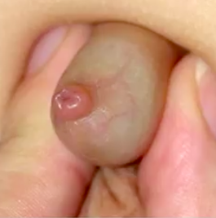
- Parafimosis: anillo fimótico se atasca en surco balanoprepucial (al tratar de retraer prepucio, queda atascado el glande y estrangulado).
  - Clínica:
    - Dolor y edema en glande y prepucio
    - Imposibilidad de reposicionar prepucio
  - Diagnóstico: clínico
  - Tratamiento: de urgencia (R de necrosis)
    - 1ero → reducción manual
    - 2do → si no funciona, cirugía con sección dorsal + circuncisión
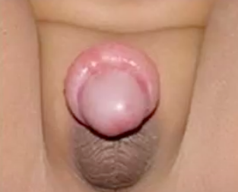
- Balanitis/Balanopostitis:
  - Causa:
    - Niños → Gram (+) como S. aureus > irritativa (dermatitis de contacto)
    - Adolescentes → Cándida albicans
    - Adultos → Cándida albicans, se debe BUSCAR DM2
  - Clínica:
    - Inflamación/eritema del glande y prepucio, pápulas
    - Prurito (*Cándida)
    - Secreción → S. aureus (pus), Cándida (blanquecina)
  - Diagnóstico: clínico
  - Tratamiento:
    - Adulto: fluconazol 150 mg VO por 1 vez o clotrimazol en crema por 7 días
    - Niños: cloxacilina 50-100 mg/kg/día cada 6 hrs o cefadroxilo 30-50 mg/kg/día c/12 hrs por 7 días
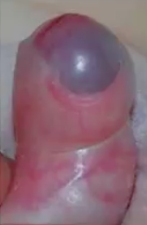
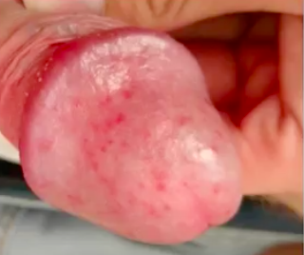
- Adherencias balanoprepuciales:
  - Clínica: adherencias entre glande y prepucio
  - Diagnóstico: clínico, es normal en niños (>4 años)
  - Tto: observar + buen aseo ± retracciones del prepucio
    - Si es en adulto o se complica con infecciones: cirugía
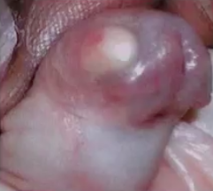
- Quistes de esmegma:
  - Clínica: retención de esmegma en prepucio.
  - Diagnóstico: clínico, normales en niños (>4 años)
  - Tto: observar + buen aseo
    - Si es en adulto o se complica con infecciones: cirugía

TESTICULO NO PALPABLE (CRIPTORQUIDIA - RETRÁCTIL - ASCENSOR)
- Generalidades:
  - Embriología → testículos se forman en retroperitoneo → descienden y atraviesan conducto inguinal hasta escroto.
  - Conceptos:
    - Criptorquidia: testiculo va avanzando y se queda en el camino.
    - Testiculo abdominal: nunca desciende, se queda en abdomen.
    - Testiculo ectópico: avanza pero se pierde en el camino, queda en lugar ectópico.
    - Agenesia testicular: no hay testículo.
- Criptorquidia:
  - Clínica: testiculo no palpable o palpable en conducto inguinal y es imposible descenderlo.
  - Riesgo: cáncer testicular e infertilidad (por no lograr temperatura necesaria)
  - Estudio: sigue orden
- Ecografía inguino escrotal → encuentra 70% de testículos no palpables
- Laparoscopía exploradora → buscarlo en abdomen
  - Tratamiento: depende de la edad
    - <1 año: observar
    - >1 año: cirugía de descenso testicular + orquidopexia
      - Mejora fertilidad
      - No elimina el riesgo de cáncer :(→ hace accesible testículo a ecografía.
    - Orquiectomía → indicaciones:
      - Testículo atrófico
      - Testículo intraabdominal alto (no da anatomía para bajarlo)
      - Adolescente con criptorquidia (nunca va a ser fértil y se mantiene riesgo de cáncer)
- Testiculo retráctil y en ascensor:
  - Clínica: testículo no palpable en escroto pero palpable en conducto inguinal, y sí se puede descender.
    - Vuelve al conducto inguinal → retráctil
    - Se queda en escroto → en ascensor
  - Causa: reflejo cremasteriano exacerbado
  - Diagnóstico: clínico
  - Tratamiento: observar (normal, sin complicaciones asociadas)
    - Adultos con dolor → IC urología para evaluar cirugía

ITU
- ITU generalidades:
  - Causas:
    - E. coli → +f
    - Otras enterobacterias → 2º Proteus, Klebsiella, Enterobacter, Serratia
    - No fermentadores → Pseudomona, Acinetobacter (causa importante en IAAS y sonda)
    - Enterococo → único gram (+)
  - Diagnóstico: clínica + urocultivo (+)
    - Clínica:
      - ITU baja: disuria, polaquiuria, nicturia, orinas turbias, mal olor, pujo vesical, tenesmo vesical.
      - PNA: ídem + fiebre + puño percusión (+)
    - Urocultivo (+):
      - Por segundo chorro >100.000 UFC/mm³
      - Por sondeo >10.000 UFC/mm³ (pediatría)
      - Punción vesical ≥1 UFC/mm³
  - Otras definiciones importantes:
    - Bacteriuria asintomática: sin clínica pero UC (+)
    - Piuria aséptica: clínica y sedimento (+), pero UC (-) → importante descartar TBC renal (otras causas: LES, Kawasaki)
  - Tratamiento
    - ITU baja:
      - Ciprofloxacino 500 mg c/12 hrs VO por 3 días → solo en mujeres sanas (en hombres o mujeres con alteración se extiende a 7 días)
      - Cefalosporinas 1° (cefadroxilo 500 mg c/12h) o 2° (cefuroximo) por 3 días → solo en mujeres sanas (en hombres o mujeres con alteración se extiende a 7 días)
      - Nitrofurantoína 100 mg c/8 hrs por 5-7 días VO
        - Macrodantina 100 mg c/12 hrs por 5-7 días VO (variante de nitrofurantoína)
    - PNA: duración de 7-10 días
      - Ciprofloxacino 500 mg c/12 hrs VO por 7-10 días
      - Cefalosporina 1° o 2° por 7-10 días
      - NO se usa nitrofurantoína → mala llegada renal.
    - Bacteriuria asintomática: NO TRATAR, excepto en embarazo y que irá a procedimiento de manipulación vía urinaria
  - Hospitalización
    - Indicaciones de hospitalización:
      - Paciente grave: sepsis, AKI, compromiso de conciencia, mala tolerancia oral
      - Embarazo
      - Monorreno
    - Tratamiento hospitalizados: Por 10-12 días
      - Cefalosporina 1° o 3° gen (cefazolina, ceftriaxona, cefotaximo)
      - Aminoglucósidos: gentamicina, amikacina (NO si AKI)
- ITU y sonda Foley:
  - Caso clínico: Mujer de 80 años con Alzheimer, usuaria de sonda Foley y cuidadores notan orinas turbias → UC (+) con E. coli >100.000 UFC, sensible a imipenem, tobramicina y nitrofurantoína = E. coli BLEE.
    - Bacteriuria asintomática (paciente sin empeoramiento en estado mental basal, sin síntomas irritativos) → no tratar.
  - Consideraciones:
    - Tener sonda → >riesgo de ITU, >riesgo de bacterias más agresivas (pseudomona y acinetobacter)
    - Prevención → técnica esteril al instalar sonda (campo estéril + guantes estériles)
      - No sirve:
        - Cambios periódicos de sonda: solo se cambia si se infecta.
        - ATB profiláctico: no disminuye infección
        - Irrigación con SF por sonda
    - Tratamiento ITU CUP: ATB + cambiar sonda
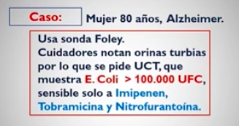 Bacteriuria asintomática → no tratar
- ITU en pediatria:
  - Lo importante es que SE ESTUDIA buscando causa.
Examen | ¿Qué evalúa? | ¿Cuándo solicitarlo?
Ecografía renal | Malformaciones obstructivas.  Reflejo vesicoureteral (RVU) grado ≥3 | SIEMPRE
Uretrocistografía (UCG) | RVU en todos sus grados (GS) | Ecografía renal alterada  ITU febril en ≤1 año
Cintigrafía renal (DMSA) | Agudo: apoya diagnóstico PNA (pero no se necesita)  Crónico 6-12m: cicatriz renal (me importa la función renal) | Ecografía renal alterada  ITU febril en ≤1 año
  - Tratamiento:
    - ITU baja: duración 7 días
      - Nitrofurantoína 5-7 mg/kg/día c/8 hrs
      - Cefadroxilo 30-50 mg/kg/día c/12 hrs
      - NO usar quinolonas (ciprofloxacino)→ depósito en cartílago de crecimiento y podría afectarlo.
    - ITU febril/PNA:
      - Cefadroxilo 30-50 mg/kg/día c/12 hrs
      - <3 meses o grave: hospitalización + cefazolina o ceftriaxona o cefotaximo EV
    - Profilaxis ATB: cefadroxilo 15 mg/kg/día o nitrofurantoína 1-2 mg/kg/día
      - Estudio pendiente de la causa (ej: no haberse hecho eco)
      - Resolución de causa pendiente (ej: RVU o malformación en espera de cirugía)
      - ITU recurrente ≥3 aún si estudio completo y negativo (mín. 1 año)
- ITU en embarazo:
  - Consideraciones de tratamiento:
    - Toda bacteriuria asintomática se trata: cefadroxilo por 7 días (=ITU baja pero mayor duración)
    - Toda PNA se hospitaliza: cefazolina EV o ceftriaxona EV
    - *Contraindicado:
      - Ciprofloxacino: puede afectar desarrollo embrionario
      - Evitar en lo posible nitrofurantoína
  - Screening: UC al inicio de embarazo (control) y luego en otro momento
  - Profilaxis: ≥2 ITU/bacteriuria asintomática durante el embarazo
    - ITU es más frecuentes: glucosuria y ectasia urinaria renal (progesterona relaja músculo liso de vía urinaria y útero comprime vía urinaria).
    - Bacteriuria asintomática da más riesgo de PNA → complicación con TPP o RPO.

MALFORMACIONES Y RVU EN PEDIATRÍA
- Malformaciones urológicas obstructivas (malformaciones +F en pediatría)
  - Clínica (dada x complicaciones): UOB (incontinencia urinaria, dificultad miccional), ITU, ERC postrrenal, HTA 2º
  - Estudio: ecografía renal (dilatación de la VU, HUN, RVU grado III) > 2ºL UCG (*RVU)
  - Tipos de malformación: *saber desde qué punto dilatan
    - Valvas uretrales: obstrucción uretral → dilata desde la vejiga
    - Estenosis ureterovesical → dilata (1) uréter desde uréter distal
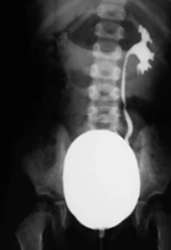
    - Estenosis pieloureteral → dilata desde la pelvis renal
    - Normales: riñón en L, riñón en herradura, uréter doble (se consideran variantes anatómicas)
  - Tratamiento: cirugía
- Reflujo vesicoureteral (RVU)
  - Clínica: ITU febril (PNA) + ERC (2º a las ITU + dilatación renal)
  - Estudio: UCG (GS para ver todos los grado de RVU)
  - Clasificación: grado I-VI
    - Grado I: no llega MC hasta el riñón (leve)
    - Grado II: llega MC hasta el riñón pero sin dilatación de la VU (leve)
    - Grado III: dilatación de la VU → complicaciones (ITU y ERC)
    - Grado IV - VI: dilatación cada vez más marcada
  - Tratamiento:
    - Leve (RVU I-II): observar; si ITUR dejar profilaxis
    - RVU ≥III (con dilatación de la VU): cirugía - reimplante vesicoureteral

ETS
- Generalidades:
  - Prevención es lo fundamental:
    - Educación sexual
    - Disminuir promiscuidad sexual (promiscuidad es ≥3 parejas sexuales/año)
    - Fomentar uso de preservativo → único método que previene transmisión ITS
    - Vacunas: VPH (cubre VPH 6, 11, 16, 18) y VHB (hexavalente)
  - Tener una ETS es de máximo riesgo para tener otra ETS
    - SIEMPRE que alguien tiene una ETS se debe descartar que tenga otras.
  - ETS no discrimina por sexo, orientación sexual, por nivel socioeconómico.
    - Sí discrimina por promiscuidad sexual
- Uretritis:
  - Diagnóstico: clínico → disuria + secreción uretral (no asociado a hacer pipi) + adenopatía inguinal
    - Mujeres → son asintomáticas pero pueden complicarse con PIP, embarazo ectópico y cervicitis
  - Etiología: se debe realizar diagnóstico etiológico.
    - Hombres → gram (suficiente)
    - Mujeres → PCR-Cultivo Thayer Martin
      - Gram tiene mal rendimiento
  - Tratamiento: se debe dejar cobertura para gonococo y clamidia.
    - Gonocócica (cocácea gram - )→ ceftriaxona 250 mg IM x 1 vez / ciprofloxacino / azitromicina 2 gr x 1 vez
      - Si es gonocócica → tratamiento para gonococo + clamidia
    - No gonocócica → doxiciclina 100 mg c/12 horas x 10 días o azitromicina 1 gr x 1 vez
      - Si sale no gonocócica → solo dejar tratamiento para clamidia
      - Etiologías habituales:
        - Chlamydia trachomatis
        - Mycoplasma genitalium
        - Uroplasma urelyticum
- Herpes genital:
  - Etiología: VHS-2 (más genital), luego VHS-1 (más bucal)
  - Clínica:
    - Agudo:
      - Vesículas/úlceras
      - Fiebre
      - Adenopatías
      - Disuria
    - Recurrencia:
      - Vesículas/úlceras localizadas en zonas inervadas por nervios pudendos → genital, glúteos, muslos
  - Diagnóstico: clínico, se puede confimar/apoyar con PCR para VHS.
  - Tratamiento:
    - Aciclovir 400 mg 5 veces al día (c/4 horas y se salta dosis de la noche) por 7 días
    - Valaciclovir 500 mg 3 veces al día (c/8 horas) por 7 días
  - Embarazo: herpes activo al momento del parto contraindica parto vaginal (aumenta riesgo herpes neonatal) → CCA.
- Condiloma acuminado:
  - Etiología: VPH 6 y 11.
  - Clínica: lesiones solevantadas indoloras, crecimiento lento, en epitelio de transición.
    - Hombres: surcos balanoprepucial, meato urinario, perianal (sexo anal)
    - Mujeres: labios menores, labios mayores, perianal (sexo anal)
  - Diagnóstico: clínico, no requiere examen de apoyo.
    - Se debe siempre descartar las otras ETS.
  - Tratamiento: local → crioterapia (nitrógeno líquido), ácido tricloroacético, resección, imiquimod/podofilino
  - Embarazo: sí se puede PV, excepto si muy grande
    - Si hay cáncer cuello uterino (CaCU) → sí hay contraindicación de PV.
- Chancroide o chancro blando:
  - Etiología: Haemophilus ducreyi (cocobacilo gram -)
  - Clínica: úlcera única dolorosa y de aspecto sucio “purulento” +/- adenopatías inguinales que se abscedan y pueden fistulizar.
  - Diagnóstico: clínico
  - Tratamiento: ceftriaxona o azitromicina x 5 días
- SÍFILIS: muy preguntado!
  - Etiología: Treponema pallidum (espiroqueta)
  - Clínica
    - Primaria: chancro → úlcera única de aspecto limpio e indolora, indurada.
    - Secundaria: fiebre + exantema palmo-plantar → placas eritematosas descamativas que afecta palmas y plantas (basta 1 lesión en una planta).
    - Terciaria:
      - Gomas sifilíticas → aumento de volumen en distintas partes del cuerpo.
      - Tabes dorsal → alteración de médula espinal, hay pérdida de sensibilidad de EEII.
      - Aneurisma aórtico
      - Neurosífilis → demencia, afectación en ojos.
    - Latente: asintomática, se diagnostica solo por exámenes.
      - Precoz
      - Tardía
  - Diagnóstico: screening (no treponémicas) + confirmación (treponémicas)
    - Screening: pruebas no treponémicas → RPR y VDRL que necesitan confirmación.
      - Negativizan con tratamiento → usado para seguimiento.
    - Confirmación: pruebas treponémicas → FTA-ABS y MHA-TP
      - Permanecen positivas for life→ confirman.
    - Interpretación:
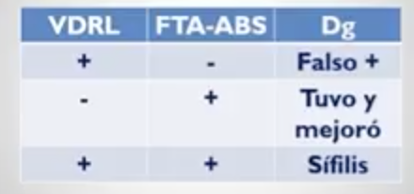
    - **Excepción → sífilis primaria diagnóstico es clínico + examen de apoyo con microscopio de campo oscuro (treponémicos y no treponémicos negativos en etapa inicial)
  - Tratamiento: PNC benzatina 2,4 millones UI IM
    - Según etapa:
      - 1ª, 2ª y latente: 1-2 dosis, separadas por 1 semana.
      - 3ª: 3 dosis, separadas por 1 semana.
      - Neurosífilis: PNC sódica/G EV
    - Si alergias:
      - Macrólidos → eritromicina, claritromicina, azitromicina
      - Betalactámicos → doxiciclina y ceftriaxona
    - ¿Cuándo tratar?
      - VDRL (+) + MHA TP (+)
      - Excepciones:
        - Clínica de sífilis primaria → diagnóstico clínico, tratamiento directo sin necesidad de VDRL ni MHA-TP.
        - VDRL (+) asociado a:
          - Embarazo → se trata de inmediato, no se espera MHA-TP por alto riesgo de TORCH.
            - A pesar de que es primera causa de falsos positivos, se trata igual.
          - Clínica secundaria → no se espera MHA-TP para tratar.
          - Ya tuvo sífilis antes → FTA-ABS/MHA-TP (+) seguro.
*En embarazo y clínica secundaria se toma MHA-TP igual, pero se trata sin confirmar. Si sífilis antes, no se pide MHA-TP (+).

- Otras ITS:
  - VIH → en infectología
  - VHB → en gastroenterología
  - Donovanosis = granuloma venéreo: saber que existe (no está en el temario pero puede aparecer en alternativas, para no confundirse)
    - Etiología: bacteria Klebsiella granulomatis
    - Clínica: aparición de protuberancias carnosas, rojas y pequeñas en zona genital/perianal que progresan a nódulos con tejido de granulación.
    - Diagnóstico: clínico, apoyo con cultivo de secreción.
    - Tratamiento: azitromicina
  - Ladillas → si presentes, se debe descartar otras ITS. Tratamiento es permetrina al 1% en esquema 1-6-1.

INCONTINENCIA URINARIA (geriatría, ginecología y urología, se pregunta siempre)
- Definición: escape de orina que afecta la vida
- IO esfuerzo
  - Clínica: pequeños escapes de orina relacionado con esfuerzo (tos, riza, fuerza) c/ax de multiparidad
  - Dg: clínico
  - Estudio con UD: perfil uretral → mide la P intraluminal uretral objetivando la debilidad del piso pélvico (esfínter vesicouretral normal)
  - Tto: sigue orden
    - 1) Descartar ITU: OC + UC
    - 2) KNT pélvica con ejercicios de Kegel (fortalecimiento de piso pélvico), *son mejor como profilaxis
    - 3) Cirugía: cinta se pasa detrás de la uretra media, sin tensión
      - TOT: cinta transobturatriz
      - TVT: cinta transvaginal
- IO urgencia (“detrusor inestable”)
  - Clínica: grandes escapes + precedidos de deseos incontrolables de orinar
    - Se asocia a UOB: detrusor se HT (vejiga de lucha) luchando contra obstrucción
    - Antecedente: irritantes (café, OH)
  - Dg: clínico
  - Estudio con UD: cistomanometría → P hidrostática intravesical mostrando contracciones no inhibidas del detrusor
  - Tto: sigue orden
    - 1) Descartar ITU: OC + UC
    - 2) Terapia conductual: no aguantarse, hacer pipí antes de salir, vejiga vacía si no hay baño
    - 3) Farmacoterapia: anticolinérgicos → 1ºL Tolterodina (menos EA) ó Oxibutinina
- Otras: el dg siempre es clínico
  - IO rebalse: UOB (hombres con HPB) + escape de orina
  - Fístula vesicovaginal: escape continuo en goteo
    - Causa:
      - Congénita: “niña que nunca ha logrado continencia”
      - Iatrogénica (post HT): “mujer con ant. qx ginecológica que no logra continencia”

LITIASIS UROLÓGICA: 3 momentos clave → manejo agudo de cólico + eliminación cálculo + prevención recidiva.
- Cólico renal (agudo):
  - Diagnóstico: clínico
    - Dolor lumbar que se irradia a la cara anterior del abdomen y los genitales, que no pasa la línea media.
    - Acompañado de náuseas/ vómitos
    - Agitación psicomotora → característico
  - Manejo: sintomático (analgesia + antieméticos)
    - 1era línea → AINES
    - 2da línea → opiáceos (no es 1ºL pq producen vómitos) ± antieméticos
  - Caso clínico: AM + Cólico renal + hipotensión → sospechar AAA roto tienen MISMA clínica, se debe descartar con angioTAC o ecografía.
- Eliminar cálculo: luego de manejar cuadro agudo con analgesia, evaluar qué hacer con cálculo.
  - Estudio: PieloTAC → confirma, localiza y tamaño de cálculo.
    - Si <1cm → observar evolución.
    - Si >1cm → LEC - litotripsia extracorpórea (contraindicación LEC: hemofilia)
      - Si en ⅓ inferior de uréter: ureteroscopia (no LEC: cálculo en pelvis y queda protegido)
      - Si es gigante (estruvita = coraliforme): nefrolitotomía percutánea
- Prevención recidivas: enfermedad crónica recidivante.
  - Tomar agua: medida más importante para “diluir” orina y disminuir la precipitación de sales.
  - Análisis químico del cálculo: tratamiento del factor predisponente
    - Hipercalciuria (1º +F) → hidroclorotiazida (disminuye calciuria)
    - Hiperoxaluria (2º +F) → dieta baja en carne y frutos secos.
    - Asociado a ITU (estruvita = coraliformes) (3er +F) → ATB contra Proteus mirabilis.

UOB Y RETENCIÓN URINARIA
- Uropatía obstructiva baja (UOB):
  - Causas:
    - Hiperplasia prostática benigna (HPB) (más frecuente)
    - Cáncer de próstata
    - Estenosis uretral →sospechar solo si antecedentes: uretritis, trauma perineal, postRTU).
  - Clínica: síntomas obstructivos + síntomas irritativos
    - Obstructivos
      - Disuria de esfuerzo: hacer valsalva para orinar.
      - Latencia e intermitencia de micción
      - Disminución chorro miccional
      - Goteo terminal
    - Irritativos:
      - Nicturia
      - Polaquiuria
      - Incontinencia: suele ser IOU o por rebalse.
  - Diagnóstico: clínico
    - Estudio de la causa:
      - 1ero → screening cáncer de próstata: APE + TR
      - 2do → ecografía prostático-vesical: evaluar dónde esta la obstrucción y tamaño próstata.
      - 3ero → si sospecho estenosis uretral: UCG
  - Tratamiento de la HPB
    - Médico: tamsulosina (antagonista alfa-1-adrenérgico)
    - Quirúrgico: RTU vs cirugía abierta
      - ¿Cuál elegir?: tamaño prostático
        - >60 cc: abierta
        - <60 cc o estenosis uretral: RTU
      - Indicaciones de cirugía:
        - No responde a tto médico
        - Complicaciones:
          - Hematuria recurrente (>1 episodio)
          - ITU recurrente (≥3 ITU/año)
          - ERC post renal
          - HUN
          - Litiasis vesical
          - RAO
*Perlita → estenosis uretral: estudio con UCG, tratamiento sí o sí con RTU.
- Retención urinaria aguda (RUA o RAO)
  - Complicación de UOB
  - Diagnóstico: clínico (triada) = dolor abdominal + imposibilidad de orinar + globo vesical (se palpa al EF).
  - Manejo: sonda Foley a permanencia (solo se retira post cirugía en 2º instancia).
    - Si sonda no pasa o en cix por trauma uretral: cistostomía (no es tratamiento de elección)
- Sondas urinarias
  - Sonda Nelaton: se usa de forma intermitente
    - Cateterismo intermitente
    - Técnica limpia (no estéril)
    - Elección en vejiga neurogénica
  - Sonda Foley: se usa de forma permanente
    - Sondeo permanente (balón fijo en uretra)
    - Técnica esteril (más riesgo de ITU)
    - De elección en RAO y pacientes con sonda permanente.
- Caso clínico:
  - Paciente de 75 años, con antecedente de DM2 mal controlada, presenta incontinencia urinaria e ITU recidivantes. Ecografía muestra vejiga dilatada de paredes muy finas (vejiga neurogénica). Manometría sin contracciones del detrusor (no es de urgencia, sino por rebalse).
  - Diagnóstico: vejiga neurogénica
    - Causa es DM2 mal controlada (genera polineuropatía), 1º causa de vejiga neurogénica es trauma.
  - Tratamiento: cateterismo limpio intermitente con sonda Nelaton

Cuestionarios Drive
- Cistitis intersticial clásica: cuadro crónico de dolor hipogástrico y síntomas de irritación vesical, sin una causa clara y con estudios negativos. Se debe realizar una cistoscopia para descartar cáncer (se sospecharía si tuviese hematuria) y se debe tratar con flavoxato u otro analgésico, más estabilizadores del dolor (ej. tricíclicos o pregabalina), más el manejo del estrés.
- En los adultos, las balanopostitis son candidiásicas y se asocian a la diabetes mellitus. En los niños sin relaciones sexuales, son por S. aureus.
- Las ITU en pediatría se deben estudiar, en busca de malformaciones y reflujo vesicoureteral. El examen mínimo es la ecografía renal y vesical. En el caso de que esté alterada, o si es una ITU febril en un lactante menor de 1 año, se realiza además la uretrocistografía y la cintigrafía estática DMSA.
- Medida que menos sirve para disminuir riesgo de recurrencia de cálculos: Disminuir la ingesta de calcio, si es una litiasis por oxalato de calcio
- La fimosis en menores de 4 años simplemente se observa y es más, no debería siquiera diagnosticarse. La excepción son los niños con complicaciones, como balanopostitis, ITU recurrente o parafimosis. En los mayores de 4 años, en cambio, se deben circuncidar, aunque es correcto intentar un tratamiento con corticoides tópicos por 2 semanas, antes de proceder a la cirugía.
- Criptorquídea: la que se puede observar hasta el año de edad, ya que es frecuente que haya descenso espontáneo. Luego del año (e idealmente antes de los 2 años), se debe operar, con cirugía de descenso y pexia testicular.
- Causa más frecuente de aumento de volumen escrotal en adulto mayor es hidrocele.
- Estudio de testículo ausente en lactante 2 meses, ecografía no encuentra testículo → se realiza laparoscopía exploradora al año de edad.

